ĐỀ ÔN VIOEDU LỚP 3 NĂM 2021-2022
ĐỀ SỐ 4
Câu 1: Bạn hãy điền số thích hợp vào ô trống
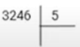
Phép chia trên có thương là ……………….……………và số dư là
Câu 2: Bạn hãy chọn đáp án đúng
Có 28 chiếc kẹo được đựng đều vào 4 túi. Nếu có 35 chiếc kẹo thì đựng đều vào mấy túi như thế ?
a/ 5 túi b/ 4 túi c/ 3 túi
Câu 3: Bạn hãy chọn đáp án đúng
Có 14 can dầu, mỗi can có 3 lít dầu. Nếu lấy tổng số lít dầu trên chia đều các can 7 lít thì cần bao nhiêu can để chứa dầu ?
a/ 7 can b/ 6 can c/ 9 can d/ 8 can
Câu 4 Bạn hãy chọn đáp án đúng
Cho phép tính sau:
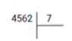
Phép chia trên có số dư là bao nhiêu?
a/ 4 b/ 3 c/ 0 d/ 5
Câu 5: Bạn hãy chọn đáp án đúng
An chia đều một số viên bi vào 8 túi, mỗi túi được 15 viên bi. Nếu An muốn chia số bi đó thành 5 túi, thì mỗi túi được bao nhiêu viên bi?
a/ 25 viên bi b/ 24 viên bi c/ 20 viên bi
Câu 6: Bạn hãy chọn đáp án đúng
Cho các đồng hồ sau:
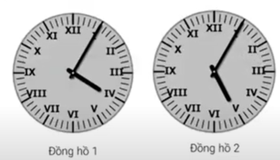
Theo hệ 12 giờ, đồng hồ nào đang chỉ 4 giờ 5 phút ?
Đồng hồ 1 Đồng hồ 2
Câu 7: Bạn hãy đáp án đúng:
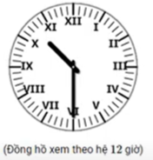
Đồng hồ trên hình chỉ :
a/ 10 giờ 6 phút
b/ 5 giờ 2 phút
c/ 10 giờ 30 phút
d/ 10 giờ 2 phút
Câu 8: Bạn hãy chọn đáp án đúng:
Có mấy tờ hai nghìn đồng trong hình dưới đây?
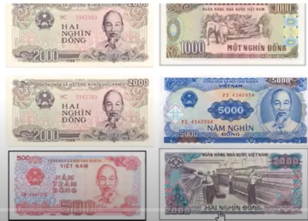
a/ 2 b/ 3 c/ 5 d/4
Câu 9: Bạn hãy chọn đáp án đúng
Cho các hình:
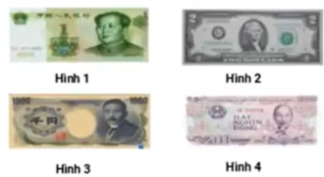
Hình nào là tiền Việt Nam?
a/ Hình 1 b/ Hình 2 c/ Hình 3 d/ Hình 4
Câu 10: Bạn hãy chọn đáp án đúng
Mệnh giá của tờ tiền dưới đây là bao nhiêu ?
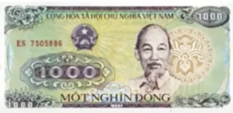
a/ Năm nghìn đồng b/ Hai nghìn đồng
c/ Mười nghìn đồng d/ Một nghìn đồng
Câu 11: Bạn hãy chọn đáp án đúng
ở một bên đường của một đoạn đường dài 30 m người ta trồng được 6 cái cây cách đều nhau, hai đầu đường đều có cây. Hỏi mỗi cây cách nhau bao nhiêu mét?
12 m 24m 5 m 6m
Câu 12: Chọn đáp án đúng
Cho phép tính: x : 7 = 1036
Giá trị đúng của x là:
a/ 1043 b/ 148 c/ 7252
Câu 13: Điền số thích hợp vào ô trống
Cho phép tính: x x 2 = 7570. Giá trị đúng của x =:……………..
Câu 14: Bạn hãy chọn đáp án đúng
Khẳng định sau đúng hay sai?
“Phép chia 8765 cho 9 là phép chia có dư với số dư là 6”
a/ Đúng b/ Sai
Câu 15: Bạn hãy điền số thích hợp vào ô trống
Số 2473 chia cho 5 được thương là ……………….. và số dư là …………
Câu 16: Bạn hãy kéo các đáp án vào ô trống để được câu đúng
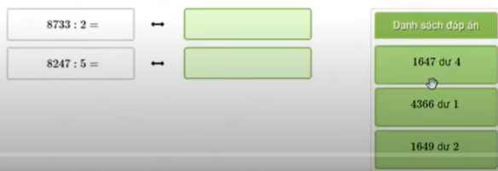
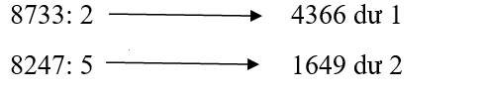
Câu 17: Bạn hãy kéo các đáp án vào ô trống để được câu đúng
Một bác nông dân có 120 quả trứng được chia đều vào các rổ, mỗi rổ có 8 quả trứng. Ngày thứ nhất bác nông dân đem bán 3 rổ, ngày thứ hai bác nông dân lấy 32 quả làm món thịt kho trứng, ngày thứ ba bác nông dân đem bán nốt số trứng còn lại.
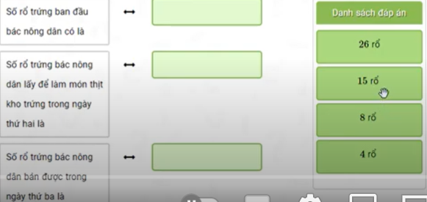
Câu 18: Chọn đáp án đúng
Hai bạn Tuệ, Tâm cùng góp tiền mua kẹo. Bạn Huệ góp 5000 đồng, bạn Tâm góp nhiều hơn bạn Huệ 3500 đồng. Hỏi bạn Tâm góp bao nhiêu tiền?
a/ 8500 đồng b/ 850 đồng c/ 1500 đồng
Câu 19: Bạn hãy chọn đáp án đúng
Lan có một số quả dâu tây. B iết rằng nếu chia số dâu tây vào 4 hộp thì mỗi hộp có 15 quả và thừa 3 quả. Nếu chia vào 7 hộp thì mỗi hộp có bao nhiêu quả dâu tây?
a/ 11 quả b/ 9 quả c/ 10 quả
Câu 20: Chọn đáp án đúng
Vào buổi sáng, đồng hồ đang chỉ như hình dưới đây
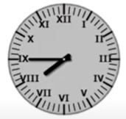
15 phút sau thì đồng hồ chỉ mấy giờ?
a/ 12 giờ b/ 7 giờ 15 phút c/ 8 giờ
Câu 21: Điền số thích hợp vào ô trống
An có 3000 đồng, số tiền của Hoa gấp hai lần số tiền của An. Tổng số tiền của Hoa và An là …………….đồng
Câu 22: Bạn hãy điền số thích hợp vào chỗ trống
Tính theo cách hợp lý:
(5 x 125 – 625) x (1991 + 1992 + 1993 + 1994 +1995) = ……………..
Câu 23: Bạn hãy chọn đáp án đúng
An cần 1 tiếng rưỡi để làm hết bài tập. Vậy An có thể dành khoảng thời gian nào dưới đây để làm bài tập ?
a/ 8 giờ tối đến 8 rưỡi tối
b/ 7giờ tối đến 8 giờ tối
c/ 7 giờ tối đến 8 giờ 15 phút tối
d/ 8 giờ tối đến 9 rưỡi tối
Câu 24: Bạn hãy chọn đáp án đúng
Cho các số La Mã từ 1 đến 10 có dạng như sau:

Nam dùng đúng 2 que diêm để xếp các số La Mã nhỏ hơn 11
Hỏi có bao nhiêu số Nam có thể xếp được thỏa mãn yêu cầu đề bài?
a/ 3 số b/ 4 số c/ 5 số d/ 2 số
Câu 25: Điền số thích hợp vào chỗ trống
Trong một trường học, học sinh được phân thành 28 lớp. Tuy nhiên trước khi vào năm học mới, có một số học sinh chuyển trường do vậy từ 4 lớp học cuối cùng, cô hiệu trưởng thu thành 2 lớp. Hiện nay, trường đó có …………….. lớp học.
Câu 26: Bạn hãy chọn đáp án đúng
Biết giá tiền của một cái bút là 3000 đồng, một cái thước kẻ giá 2000 đồng. Nếu mua một cái bút và hai cái thước kẻ thì hết bao nhiêu tiền?
a/ 1000 đồng b/ 7000 đồng c/ 5000đồng
Câu 27: Bạn hãy chọn đáp án đúng
Trong tủ lạnh có 4 loại hoa quả: xoài, dứa, chuối, táo. Bạn Linh muốn làm sinh tốt từ 2 trong 4 loại quả này. Hỏi Linh có thể làm nhiều nhất bao nhiêu loại sinh tố?
a/ 5 loại sinh tố b/ 3 loại sinh tố 6 loại sinh tố 4 loại sinh tố
Câu 28: Bạn hãy chọn đáp án đúng
Cho:
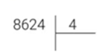
Kết quả của phép tính trên là:
a/ 2156 b/ 2136 c/ 2166 d/ 2146
Câu 29: Bạn hãy để điền vào chỗ trống
Có 1520 quả trứng, xếp đều vào các vỉ biết rằng mỗi vỉ có 6 quả trứng và còn dư 2 quả. Số vỉ xếp được nhiều nhất là …………………..vỉ
Câu 30: Bạn hãy chọn đáp án đúng
Muốn chở hết 1140 học sinh đi tham quan mà dùng ô tô nhỏ, mỗi ô tô chỉ chở được 11 người (kể cả người lái và người phụ xe) thì phải cần ít nhất bao nhiêu chiếc ô tô?
a/ 127 ô tô b/ 104 ô tô c/ 126 ô tô
Hướng dẫn giải
Nếu không tính người lái và phụ xe thì mỗi xe chở được:
11- 2 = 9 (người)
Phải cần it nhất số xe là:
1140 : 9 = 126 ( xe) và dư 6 người
Vậy cần it nhất 127 xe
Câu 31:Hãy điền số thích hợp điền vào chỗ trống
Mẹ mua 2 kg cam và 3 kg táo hết 60 nghìn, bà mua 4kg cam và 3 kg táo hết 90 nghìn. Khi đó, nếu mua 1 kg cam và 1 kg táo thì cần ……………..nghìn
(Biết giá tiền mỗi ki-lô cam và mỗi ki-lô táo bà và mẹ mua là như nhau)
Câu 32: Điền số thích hợp vào chỗ trống
Một nhà máy dự định xếp 1125 quả táo vào các hộp, mỗi hộp 9 quả. Nhưng do hộp quá nhỏ, nên không thể xếp được 9 quả vào một hộp, nên nhà máy đã xếp số táo đó vào các hộp, mỗi hộp 5 quả.
Khi đó, xếp được nhiêu hơn dự định ………………….hộp
Câu 33: Điền số thích hợp vào chỗ trống
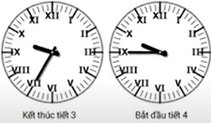
Vậy giờ ra chơi hết …………… phút
Câu 34: Điền số thích hợp vào chỗ trống
Một số khi chia cho 12 được thương là 3880 thì khi chia cho 6 được thương là …………… và dư ……………
Câu 35: Bạn hãy chọn đáp án đúng
Cho:
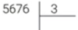
Kết quả của phép tính trên là:
a/ 1892 b/ 1886 c/ 1982 d/ 1882
Câu 36: Điền số thích hợp vào chỗ trống
Cho bảng dưới đây thỏa mãn:
Mỗi hàng và mỗi cột đều có đủ 3 số 1; 2; 3
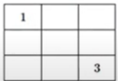
Tổng tất cả các số ở 7 ô chưa điền số trong bảng trên là ………………..
Câu 37: Bạn hãy chọn đáp án đúng
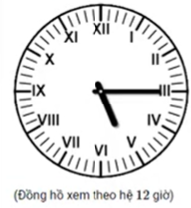
Đồng hồ chỉ:
a/ 5 giờ b/ 3 giờ 5 phút c/ 5 giờ 3 phút d/ 5 giờ 15 phút
Câu 38: Bạn hãy chọn đáp án đúng
Tú có một sợ dây dài 3m, bạn cắt ra 6 dm. Hỏi sợi dây còn lại gấp mấy lần sợi dây đã cắt ra?
Sợi dây còn lại gấp sợ dây đã cắt 4 lần
Không tính được
Sợi dây còn lại gấp sợi dây đã cắt 2 lần
Sợi dây còn lại gấp sợi dây đã cắt 6 lần
Câu 39: Bạn hãy chọn đáp án đúng
Hôm nay là chủ nhật. Vậy trước đó 2375 ngày sẽ là thứ mấy trong tuần?
a/ Thứ ba b/ thứ sáu c/ thứ hai d/thứ năm
Câu 40: Bạn hãy chọn đáp án đúng
Cho: a x 6 – 2504 = 4900
Giá trị của a là
a/ 1234 b/ 1243 c/ 1122
Câu 41: Bạn hãy chọn đáp án đúng để điền vào ô trống
Một bộ phim chiều từ 19:00 đến 20: 30. Tuấn rất thích xem bộ phim này và không muốn bỏ lỡ một phần nào của phim. Thời gian đi từ nhà Tuấn đến rạp chiếu phim mất 10 phút. Xếp hàng mất thêm 5 phút. Để đến kịp thời gian xem phim, Tuấn phải đi từ nhà muộn nhất là lúc kim phút chỉ vào số ……………….
a/ IX b/ VIII c/ XI
Câu 42: Chọn khẳng định đúng
Bà cho Tiên 2 tờ tiền mệnh giá 2000 đồng, 1 tờ tiền mệnh giá 5000 đồng. Hỏi Tiên có thể mua được nhiều nhất bao nhiêu quyển vở giá 2000 đồng và còn thừa bao nhiêu tiền?
a/ 1 quyển vở và còn thừa 2000 đồng
b/ 2 quyển vở và còn thừa 3000 đồng
c/ 4 quyển vở và còn thừa 1000 đồng
Đáp án: c/ 4 quyển vở và còn thừa 1000 đồng
Lan mua 7 gói bim bim, Lan đưa cô bán hàng 2 tờ tiền 2000 đồng. An mua nhiều hơn Lan 2 gói và đưa cho cô bán hàng 3 tờ 2000 đồng. Hỏi số tiền An được trả lại nhiêu hơn số tiền Lan được trả lại bao nhiêu? Biết giá tiền mỗi gói bim bim là 500 đồng.
a/ 1000 đồng b/ 5500 đồng c/ 1500 đồng
Câu 44: Bạn hãy chọn đáp án đúng
Bạn Linh có các tờ tiền sau:
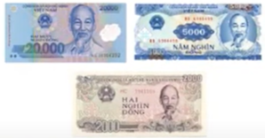
Vậy bạn Linh có tổng cộng bao nhiêu tiền?
a/ 25 000 đồng b/ 20 000 đồng
c/ 27 000 đồng d/ 32 000 đồng
Câu 45: Bạn hãy chọn đáp án đúng
Hai hộp có tổng cộng 2 tá bút. Hộp bé có số bút bằng $\frac{1}{3}$ tổng số bút. Hỏi phải chuyển từ hộp bé sang hộp lớn bao nhiêu cái bút để số bút ở hộp lớn gấp 7 lần số bút ở hộp bé?
a/ 5 cái bút b/ 10 cái bút c/ 12 cái bút d/ 13 cái bút
Câu 46: Bạn hãy chọn đáp án đúng
Lớp 3A được giao nhiệm vụ cứ 3 bạn học sinh thì quyên góp 6 kg giấy vụn. Thực tế mỗi học sinh quyên góp được nhiều hơn nhiệm vụ được giao 1 kg giấy nên tổng số ki-lô-gam giấy vụn lớp 3A quyên góp được là 75 kg. Hỏi lớp 3A có bao nhiêu học sinh?
Biết số ki-lô-gam giấy mỗi học sinh quyên góp được là như nhau.
a/ 25 học sinh b/ 15 học sinh c/ 20 học sinh
Câu 47: Bạn điền số thích hợp vào chỗ trống
Có 5 túi đường nặng 4 kg. Hỏi 7 túi đường nặng bao nhiêu gam? (biết mỗi túi đường đều nặng như nhau)
Trả lời: 7 túi đường nặng …………………..gam
Câu 48: Điền số thích hợp vào ô trống
Hôm nay Hiếu đi tập thể thao. Mẹ để sẵn 3 cái quần short khác nhau và 4 cái áo phông khác nhau để cho Hiếu chọn bộ nào bạn ấy thích. Hỏi Hiếu có bao nhiêu cách chọn bộ đồ đi tập (mỗi bộ đồ gồm 1 cái quần short và 1 cái áo phông)
Trả lời: …………………..cách chọn
Câu 49: Điền số thích hợp vào ô trống
Bạn Tâm có 2 tờ tiền mệnh giá 1000 đồng, 1 tờ tiền mệnh giá 2000 đồng. Bạn Quân có gấp đôi số tiền của bạn Tâm. Cả hai bạn có ………………….đồng
Câu 50: Bạn hãy chọn đáp án đúng
Mẹ cho Nga 2 tờ mười nghìn đồng. Theo em, Nga có đủ tiền mua một chiếc ô tô và một con khủng long với giá tiền mỗi loại như hình bên dưới không?
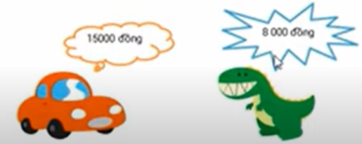
Có Không
HƯỚNG DẪN GIẢI
ĐỀ ÔN VIOEDU LỚP 3 NĂM 2021-2022
ĐỀ SỐ 4
Câu 1: Bạn hãy điền số thích hợp vào ô trống
Phép chia trên có thương là ……………….……………và số dư là
Đáp án: thương là 649 và số dư là 1
Câu 2: Bạn hãy chọn đáp án đúng
Có 28 chiếc kẹo được đựng đều vào 4 túi. Nếu có 35 chiếc kẹo thì đựng đều vào mấy túi như thế ?
a/ 5 túi b/ 4 túi c/ 3 túi
Đáp án: a/ 5 túi
Câu 3: Bạn hãy chọn đáp án đúng
Có 14 can dầu, mỗi can có 3 lít dầu. Nếu lấy tổng số lít dầu trên chia đều các can 7 lít thì cần bao nhiêu can để chứa dầu ?
a/ 7 can b/ 6 can c/ 9 can d/ 8 can
Đáp án: b/ 6 can
Câu 4. Bạn hãy chọn đáp án đúng
Cho phép tính sau:
Phép chia trên có số dư là bao nhiêu?
a/ 4 b/ 3 c/ 0 d/ 5
Đáp án: d, 5
Câu 5: Bạn hãy chọn đáp án đúng
An chia đều một số viên bi vào 8 túi, mỗi túi được 15 viên bi. Nếu An muốn chia số bi đó thành 5 túi, thì mỗi túi được bao nhiêu viên bi?
a/ 25 viên bi b/ 24 viên bi c/ 20 viên bi
Đáp án: b/ 24 viên bi
Câu 6: Bạn hãy chọn đáp án đúng
Cho các đồng hồ sau:
Theo hệ 12 giờ, đồng hồ nào đang chỉ 4 giờ 5 phút ?
Đồng hồ 1 Đồng hồ 2
Đáp án: Đồng hồ 1
Câu 7: Bạn hãy đáp án đúng:
Đồng hồ trên hình chỉ :
a/ 10 giờ 6 phút
b/ 5 giờ 2 phút
c/ 10 giờ 30 phút
d/ 10 giờ 2 phút
Đáp án: c/ 10 giờ 30 phút
Câu 8: Bạn hãy chọn đáp án đúng:
Có mấy tờ hai nghìn đồng trong hình dưới đây?
a/ 2 b/ 3 c/ 5 d/4
Đáp án: b/ 3
Câu 9: Bạn hãy chọn đáp án đúng
Cho các hình:
Hình nào là tiền Việt Nam?
a/ Hình 1 b/ Hình 2 c/ Hình 3 d/ Hình 4
Đáp án:d/ Hình 4
Câu 10: Bạn hãy chọn đáp án đúng
Mệnh giá của tờ tiền dưới đây là bao nhiêu ?
a/ Năm nghìn đồng b/ Hai nghìn đồng
c/ Mười nghìn đồng d/ Một nghìn đồng
Đáp án: d/ Một nghìn đồng
Câu 11: Bạn hãy chọn đáp án đúng
ở một bên đường của một đoạn đường dài 30 m người ta trồng được 6 cái cây cách đều nhau, hai đầu đường đều có cây. Hỏi mỗi cây cách nhau bao nhiêu mét?
12 m 24m 5 m 6m
Đáp án:
Câu 12: Chọn đáp án đúng
Cho phép tính: x : 7 = 1036
Giá trị đúng của x là:
a/ 1043 b/ 148 c/ 7252
Đáp án: c/ 7252
Câu 13: Điền số thích hợp vào ô trống
Cho phép tính: x x 2 = 7570. Giá trị đúng của x =:……………..
Đáp án: 3785
Câu 14: Bạn hãy chọn đáp án đúng
Khẳng định sau đúng hay sai?
“Phép chia 8765 cho 9 là phép chia có dư với số dư là 6”
a/ Đúng b/ Sai
Đáp án: b/ Sai
Câu 15: Bạn hãy điền số thích hợp vào ô trống
Số 2473 chia cho 5 được thương là ……………….. và số dư là …………
Đáp án: Số 2473 chia cho 5 được thương là 494 và số dư là 3
Câu 16: Bạn hãy kéo các đáp án vào ô trống để được câu đúng
Đáp án:
Câu 17: Bạn hãy kéo các đáp án vào ô trống để được câu đúng
Một bác nông dân có 120 quả trứng được chia đều vào các rổ, mỗi rổ có 8 quả trứng. Ngày thứ nhất bác nông dân đem bán 3 rổ, ngày thứ hai bác nông dân lấy 32 quả làm món thịt kho trứng, ngày thứ ba bác nông dân đem bán nốt số trứng còn lại.
Đáp án:
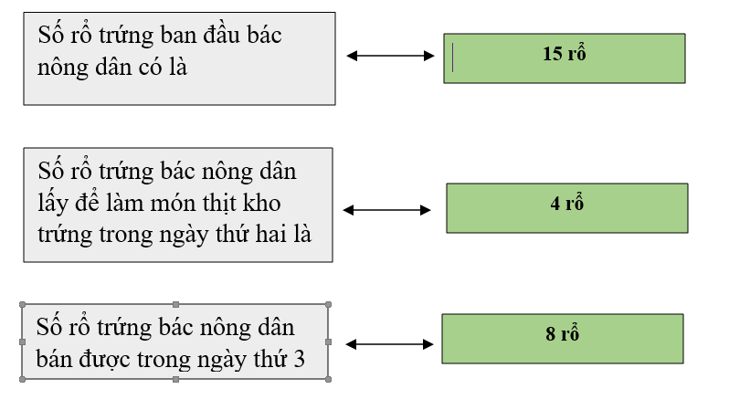
Câu 18: Chọn đáp án đúng
Hai bạn Tuệ, Tâm cùng góp tiền mua kẹo. Bạn Huệ góp 5000 đồng, bạn Tâm góp nhiều hơn bạn Huệ 3500 đồng. Hỏi bạn Tâm góp bao nhiêu tiền?
a/ 8500 đồng b/ 850 đồng c/ 1500 đồng
Đáp án: a/ 8500 đồng
Câu 19: Bạn hãy chọn đáp án đúng
Lan có một số quả dâu tây. B iết rằng nếu chia số dâu tây vào 4 hộp thì mỗi hộp có 15 quả và thừa 3 quả. Nếu chia vào 7 hộp thì mỗi hộp có bao nhiêu quả dâu tây?
a/ 11 quả b/ 9 quả c/ 10 quả
Đáp án: b/ 9 quả
Câu 20: Chọn đáp án đúng
Vào buổi sáng, đồng hồ đang chỉ như hình dưới đây
15 phút sau thì đồng hồ chỉ mấy giờ?
a/ 12 giờ b/ 7 giờ 15 phút c/ 8 giờ
Đáp án: c/ 8 giờ
Câu 21: Điền số thích hợp vào ô trống
An có 3000 đồng, số tiền của Hoa gấp hai lần số tiền của An. Tổng số tiền của Hoa và An là …………….đồng
Đáp án: 9000 đồng
Câu 22: Bạn hãy điền số thích hợp vào chỗ trống
Tính theo cách hợp lý:
(5 x 125 – 625) x (1991 + 1992 + 1993 + 1994 +1995) = ……………..
Đáp án: 0
Câu 23: Bạn hãy chọn đáp án đúng
An cần 1 tiếng rưỡi để làm hết bài tập. Vậy An có thể dành khoảng thời gian nào dưới đây để làm bài tập ?
a/ 8 giờ tối đến 8 rưỡi tối
b/ 7giờ tối đến 8 giờ tối
c/ 7 giờ tối đến 8 giờ 15 phút tối
d/ 8 giờ tối đến 9 rưỡi tối
Đáp án: d/ 8 giờ tối đến 9 rưỡi tối
Câu 24: Bạn hãy chọn đáp án đúng
Cho các số La Mã từ 1 đến 10 có dạng như sau:
Nam dùng đúng 2 que diêm để xếp các số La Mã nhỏ hơn 11
Hỏi có bao nhiêu số Nam có thể xếp được thỏa mãn yêu cầu đề bài?
a/ 3 số b/ 4 số c/ 5 số d/ 2 số
Đáp số: a/ 3 số
Câu 25: Điền số thích hợp vào chỗ trống
Trong một trường học, học sinh được phân thành 28 lớp. Tuy nhiên trước khi vào năm học mới, có một số học sinh chuyển trường do vậy từ 4 lớp học cuối cùng, cô hiệu trưởng thu thành 2 lớp. Hiện nay, trường đó có …………….. lớp học.
Đáp số: 26 lớp
Câu 26: Bạn hãy chọn đáp án đúng
Biết giá tiền của một cái bút là 3000 đồng, một cái thước kẻ giá 2000 đồng. Nếu mua một cái bút và hai cái thước kẻ thì hết bao nhiêu tiền?
a/ 1000 đồng b/ 7000 đồng c/ 5000đồng
Đáp án: b/ 7000 đồng
Câu 27: Bạn hãy chọn đáp án đúng
Trong tủ lạnh có 4 loại hoa quả: xoài, dứa, chuối, táo. Bạn Linh muốn làm sinh tốt từ 2 trong 4 loại quả này. Hỏi Linh có thể làm nhiều nhất bao nhiêu loại sinh tố?
a/ 5 loại sinh tố b/ 3 loại sinh tố 6 loại sinh tố 4 loại sinh tố
Đáp số: 6 loại sinh tố
Câu 28: Bạn hãy chọn đáp án đúng
Cho:
Kết quả của phép tính trên là:
a/ 2156 b/ 2136 c/ 2166 d/ 2146
Đáp án: a/ 2156
Câu 29: Bạn hãy để điền vào chỗ trống
Có 1520 quả trứng, xếp đều vào các vỉ biết rằng mỗi vỉ có 6 quả trứng và còn dư 2 quả. Số vỉ xếp được nhiều nhất là …………………..vỉ
Đáp số: 253 vỉ
Câu 30: Bạn hãy chọn đáp án đúng
Muốn chở hết 1140 học sinh đi tham quan mà dùng ô tô nhỏ, mỗi ô tô chỉ chở được 11 người (kể cả người lái và người phụ xe) thì phải cần ít nhất bao nhiêu chiếc ô tô?
a/ 127 ô tô b/ 104 ô tô c/ 126 ô tô
Hướng dẫn giải
Nếu không tính người lái và phụ xe thì mỗi xe chở được:
11- 2 = 9 (người)
Phải cần it nhất số xe là:
1140 : 9 = 126 ( xe) và dư 6 người
Vậy cần it nhất 127 xe
Đáp số : 127 xe
Câu 31:Hãy điền số thích hợp điền vào chỗ trống
Mẹ mua 2 kg cam và 3 kg táo hết 60 nghìn, bà mua 4kg cam và 3 kg táo hết 90 nghìn. Khi đó, nếu mua 1 kg cam và 1 kg táo thì cần ……………..nghìn
(Biết giá tiền mỗi ki-lô cam và mỗi ki-lô táo bà và mẹ mua là như nhau)
Đáp án: 25 nghìn
Câu 32: Điền số thích hợp vào chỗ trống
Một nhà máy dự định xếp 1125 quả táo vào các hộp, mỗi hộp 9 quả. Nhưng do hộp quá nhỏ, nên không thể xếp được 9 quả vào một hộp, nên nhà máy đã xếp số táo đó vào các hộp, mỗi hộp 5 quả.
Khi đó, xếp được nhiêu hơn dự định ………………….hộp
Đáp án: 100 hộp
Câu 33: Điền số thích hợp vào chỗ trống
Vậy giờ ra chơi hết …………… phút
Đáp số: 10 phút
Câu 34: Điền số thích hợp vào chỗ trống
Một số khi chia cho 12 được thương là 3880 thì khi chia cho 6 được thương là …………… và dư ……………
Đáp án: thương là 7660 dư 0
Câu 35: Bạn hãy chọn đáp án đúng
Cho:
Kết quả của phép tính trên là:
a/ 1892 b/ 1886 c/ 1982 d/ 1882
Đáp án: a/ 1892
Câu 36: Điền số thích hợp vào chỗ trống
Cho bảng dưới đây thỏa mãn:
Mỗi hàng và mỗi cột đều có đủ 3 số 1; 2; 3
Tổng tất cả các số ở 7 ô chưa điền số trong bảng trên là ………………..
Đáp án: 14
Câu 37: Bạn hãy chọn đáp án đúng
Đồng hồ chỉ:
a/ 5 giờ b/ 3 giờ 5 phút c/ 5 giờ 3 phút d/ 5 giờ 15 phút
Đáp án: d/ 5 giờ 15 phút
Câu 38: Bạn hãy chọn đáp án đúng
Tú có một sợ dây dài 3m, bạn cắt ra 6 dm. Hỏi sợi dây còn lại gấp mấy lần sợi dây đã cắt ra?
Sợi dây còn lại gấp sợ dây đã cắt 4 lần
Không tính được
Sợi dây còn lại gấp sợi dây đã cắt 2 lần
Sợi dây còn lại gấp sợi dây đã cắt 6 lần
Đáp án: Sợi dây còn lại gấp sợ dây đã cắt 4 lần
Câu 39: Bạn hãy chọn đáp án đúng
Hôm nay là chủ nhật. Vậy trước đó 2375 ngày sẽ là thứ mấy trong tuần?
a/ Thứ ba b/ thứ sáu c/ thứ hai d/thứ năm
Đáp án: a/ Thứ ba
Câu 40: Bạn hãy chọn đáp án đúng
Cho: a x 6 – 2504 = 4900
Giá trị của a là
a/ 1234 b/ 1243 c/ 1122
Đáp án: a/ 1234
Câu 41: Bạn hãy chọn đáp án đúng để điền vào ô trống
Một bộ phim chiều từ 19:00 đến 20: 30. Tuấn rất thích xem bộ phim này và không muốn bỏ lỡ một phần nào của phim. Thời gian đi từ nhà Tuấn đến rạp chiếu phim mất 10 phút. Xếp hàng mất thêm 5 phút. Để đến kịp thời gian xem phim, Tuấn phải đi từ nhà muộn nhất là lúc kim phút chỉ vào số ……………….
a/ IX b/ VIII c/ XI
Đáp án: a/ IX
Câu 42: Chọn khẳng định đúng
Bà cho Tiên 2 tờ tiền mệnh giá 2000 đồng, 1 tờ tiền mệnh giá 5000 đồng. Hỏi Tiên có thể mua được nhiều nhất bao nhiêu quyển vở giá 2000 đồng và còn thừa bao nhiêu tiền?
a/ 1 quyển vở và còn thừa 2000 đồng
b/ 2 quyển vở và còn thừa 3000 đồng
c/ 4 quyển vở và còn thừa 1000 đồng
Đáp án: c/ 4 quyển vở và còn thừa 1000 đồng
Câu 43: Bạn hãy chọn đáp án đúng
Lan mua 7 gói bim bim, Lan đưa cô bán hàng 2 tờ tiền 2000 đồng. An mua nhiều hơn Lan 2 gói và đưa cho cô bán hàng 3 tờ 2000 đồng. Hỏi số tiền An được trả lại nhiêu hơn số tiền Lan được trả lại bao nhiêu? Biết giá tiền mỗi gói bim bim là 500 đồng.
a/ 1000 đồng b/ 5500 đồng c/ 1500 đồng
Đáp án: a/ 1000 đồng
Câu 44: Bạn hãy chọn đáp án đúng
Bạn Linh có các tờ tiền sau:
Vậy bạn Linh có tổng cộng bao nhiêu tiền?
a/ 25 000 đồng b/ 20 000 đồng
c/ 27 000 đồng d/ 32 000 đồng
Đáp án: c/ 27 000 đồng
Câu 45: Bạn hãy chọn đáp án đúng
Hai hộp có tổng cộng 2 tá bút. Hộp bé có số bút bằng $\frac{1}{3}$ tổng số bút. Hỏi phải chuyển từ hộp bé sang hộp lớn bao nhiêu cái bút để số bút ở hộp lớn gấp 7 lần số bút ở hộp bé?
a/ 5 cái bút b/ 10 cái bút c/ 12 cái bút d/ 13 cái bút
Đáp án: a/ 5 cái bút
Câu 46: Bạn hãy chọn đáp án đúng
Lớp 3A được giao nhiệm vụ cứ 3 bạn học sinh thì quyên góp 6 kg giấy vụn. Thực tế mỗi học sinh quyên góp được nhiều hơn nhiệm vụ được giao 1 kg giấy nên tổng số ki-lô-gam giấy vụn lớp 3A quyên góp được là 75 kg. Hỏi lớp 3A có bao nhiêu học sinh?
Biết số ki-lô-gam giấy mỗi học sinh quyên góp được là như nhau.
a/ 25 học sinh b/ 15 học sinh c/ 20 học sinh
Đáp án: a/ 25 học sinh
Câu 47: Bạn điền số thích hợp vào chỗ trống
Có 5 túi đường nặng 4 kg. Hỏi 7 túi đường nặng bao nhiêu gam? (biết mỗi túi đường đều nặng như nhau)
Trả lời: 7 túi đường nặng …………………..gam
Đáp án: 5600gam
Câu 48: Điền số thích hợp vào ô trống
Hôm nay Hiếu đi tập thể thao. Mẹ để sẵn 3 cái quần short khác nhau và 4 cái áo phông khác nhau để cho Hiếu chọn bộ nào bạn ấy thích. Hỏi Hiếu có bao nhiêu cách chọn bộ đồ đi tập (mỗi bộ đồ gồm 1 cái quần short và 1 cái áo phông)
Trả lời: …………………..cách chọn
Đáp án: 12 cách chọn
Câu 49: Điền số thích hợp vào ô trống
Bạn Tâm có 2 tờ tiền mệnh giá 1000 đồng, 1 tờ tiền mệnh giá 2000 đồng. Bạn Quân có gấp đôi số tiền của bạn Tâm. Cả hai bạn có ………………….đồng
Đáp án: 12000 đồng
Câu 50: Bạn hãy chọn đáp án đúng
Mẹ cho Nga 2 tờ mười nghìn đồng. Theo em, Nga có đủ tiền mua một chiếc ô tô và một con khủng long với giá tiền mỗi loại như hình bên dưới không?
Có Không
Đáp án: Không

